**Разработка урока по информатике 8 класс ФГОС**

**тема: «Кодирование и обработка текстовой информации.»**

**учитель информатики МБОУСОШ №16, ст. Отрадной, Отрадненского района, Краснодарского края**

**Описание разработки урока.**

**Предмет:** информатика

**Раздел: Кодирование текстовой, графической и звуковой информации.**

**Тема:** Кодирование и обработка текстовой информации

**Тип урока:** урок обобщения знаний

**Форма проведения урока:** Индивидуальная, в парах, группе, взаимопроверка.

**Участники:** 8 класс

**Планируемые результаты:**

***предметные*** – общие представления о кодах и кодировании; умения кодировать и декодировать информацию при известных правилах кодирования;

***метапредметные***– умение перекодировать информацию из одной пространственно-графической или знаково-символической формы в другую;

***личностные*** – понимание значения различных кодов в жизни человека; интерес к изучению информатики.

**Учебные задачи:**

1) закрепить знания об информационных процессах;

2) обратить внимание учащихся на многообразие окружающих их кодов;

3) сформировать общие представления о роли кодирования информации;

4) поупражняться в кодировании и декодировании инф-ции с помощью различных кодов.

**Личностные УУД:** самопознание и самоопределение;

**Регулятивные УУД:** целеполагание как постановка учебной задачи; планирование; прогнозирование; контроль; коррекция; оценка; способность к волевому усилию;

**Познавательные УУД:** знаково-символические действия, самостоятельное выделение и формулирование познавательной цели; поиск и выделение необходимой информации; применение методов информационного поиска.

**Коммуникативные УУД:** планирование учебного сотрудничества с учителем и одноклассниками; поиск и сбор информации; контроль, коррекция, оценка действий партнера; умение с достаточно полнотой и точностью выражать свои мысли.

**Оборудование и дидактический материал:**

компьютер, проектор, карточки для индивидуальной работы учащихся, нетбуки

**Ход урока**

1. **Организационный момент.**

Одна хорошая минута

Сделала одно хорошее дело,

Десять хороших минут

Сделали десять хороших дел.

А сколько хороших дел

Можно сделать за 40 минут,

Которые мы с вами будем работать?

1. **Актуализация знаний.**
2. **Мотивация познавательной деятельности.**

Класс разбить на две группы можно по рядам и дать задание:

На доске заготовлены примеры перевода единиц измерения информации и несколько ответов. Решив примеры, учащиеся должны прочитать закодированное слово.  
1 группа: 0,5Кб=_____Мб;

1,2Мб=_____Кб;

0,3Гб= ______Мб;

1024Мб=_____Гб;

2700Кб=______Мб. /307,2 Мб=Т; 512б=Е; 512Мб=К; 12288КБ=С/

2 группа: 4Гб= ______Мб;

2,7 Мб= ____Кб;

460800б= _____Кб /450Кб=К; 2700Кб=Д; 4096Мб=О/

-Какие слова у Вас получились? /Текст и Код/

- Эти понятия близки с нашей темой урока.

**2. Планирование действий по достижению цели. Взаимопроверка.**

а)Выполните задание: Закодируйте свое имя с помощью кодовой таблицы

(*Windows-1251*):

|  |  |  |  |  |  |  |  |  |  |  |  |  |  |  |  |  |
| --- | --- | --- | --- | --- | --- | --- | --- | --- | --- | --- | --- | --- | --- | --- | --- | --- |
|  | **0** | **1** | **2** | **3** | **4** | **5** | **6** | **7** | **8** | **9** | **A** | **B** | **C** | **D** | **E** | **F** |
| **C** | **А** | **Б** | **В** | **Г** | **Д** | **Е** | **Ж** | **З** | **И** | **Й** | **К** | **Л** | **М** | **Н** | **О** | **П** |
| **D** | **Р** | **С** | **Т** | **У** | **Ф** | **Х** | **Ц** | **Ч** | **Ш** | **Щ** | **Ъ** | **Ы** | **Ь** | **Э** | **Ю** | **Я** |

Например (ТАНЯ – D2 С0 СD DF) поменяйтесь листочками и оцените ответа соседа по парте.

-Какую операцию с текстом мы провели?

**/Декодирование** – это восстановление сообщения из последовательности кодов./

б) В одной из ко­ди­ро­вок Unicode каж­дый сим­вол ко­ди­ру­ет­ся 16 битами. Опре­де­ли­те раз­мер сле­ду­ю­ще­го пред­ло­же­ния в дан­ной кодировке:

**Я вас любил: лю­бовь ещё, быть может, в душе моей угас­ла не совсем.**

1) 66 байт 2) 1056 бит 3) 528 байт 4) 132 бит

/**Пояснение.** Каждый сим­вол ко­ди­ру­ет­ся 16 би­та­ми или двумя байтами. Всего сим­во­лов 66, вклю­чая пробелы. 16*66=1056. Следовательно, ответ 1056 бит. Правильный ответ указан под номером 2./

в) Рассказ, на­бран­ный на компьютере, со­дер­жит 8 страниц, на каж­дой стра­ни­це 40 строк, в каж­дой стро­ке 48 символов. Опре­де­ли­те ин­фор­ма­ци­он­ный объём рас­ска­за в ко­ди­ров­ке Windows, в ко­то­рой каж­дый сим­вол ко­ди­ру­ет­ся 8 битами.

1) 15000 байт 2) 120000 бит 3) 15 Кбайт 4) 30 Кбайт

**/Пояснение.** Количество сим­во­лов в рассказе: 8 · 40 · 48 = 15360. Каждый сим­вол ко­ди­ру­ет­ся 8 би­та­ми или 1 байтом. Следовательно, ин­фор­ма­ци­он­ный объём рас­ска­за со­став­ля­ет 15360 байт = 15 Кбайт. Правильный ответ ука­зан под но­ме­ром 3./

г) Валя шиф­ру­ет рус­ские слова (последовательности букв), за­пи­сы­вая вме­сто каж­дой буквы её код:

|  |  |  |  |  |  |
| --- | --- | --- | --- | --- | --- |
| **А** | **Д** | **К** | **Н** | **О** | **С** |
| 01 | 100 | 101 | 10 | 111 | 000 |

 Некоторые це­поч­ки можно рас­шиф­ро­вать не одним способом. Например, 00010101 может озна­чать не толь­ко СКА, но и СНК. Даны три ко­до­вые цепочки:

 10111101 1010110 10111000

 Найдите среди них ту, ко­то­рая имеет толь­ко одну расшифровку, и за­пи­ши­те в от­ве­те рас­шиф­ро­ван­ное слово.

**Пояснение.** Проанализируем каж­дый ва­ри­ант ответа:

1) «10111101» может озна­чать как «КОА», так и «НОК».

2) «1010110» может озна­чать как «КАН», так и «НКН».

3) «10111000» может озна­чать толь­ко «НОС». Следовательно, ответ «НОС».

д) С помощью данного кода закодируйте слова:

**III. Выполнение практического задания.** «Творческое применение знаний». Работа в группах.

**Я слышу – я забываю,**

**Я вижу – я запоминаю,**

**Я делаю – я понимаю.**

1. Закодируйте смс сообщение другу используя код из предыдущей задачи и слова: ***доска, нос, кадка*** и запишите их в двоичном коде.
2. Валя шиф­ру­ет рус­ские слова (последовательности букв), за­пи­сы­вая вме­сто каж­дой буквы её код:

|  |  |  |  |  |  |
| --- | --- | --- | --- | --- | --- |
| **А** | **Д** | **К** | **Н** | **О** | **В** |
| 01 | 100 | 101 | 10 | 111 | 000 |

Некоторые це­поч­ки можно рас­шиф­ро­вать не одним способом. Например, 00010101 может озна­чать не толь­ко СКА, но и СНК. Даны три ко­до­вые цепочки:

1010110

100000101

00011110001

Найдите среди них ту, ко­то­рая имеет толь­ко одну расшифровку, и за­пи­ши­те в от­ве­те рас­шиф­ро­ван­ное слово.

**Пояснение.**

Проанализируем каж­дый ва­ри­ант ответа:

1) «1010110» может озна­чать как «НКН» так и «КАН».

2) «100000101» может озна­чать как «ДСК» так и «НСАА».

3) «00011110001» может озна­чать толь­ко «ВОДА».

Следовательно, ответ «ВОДА».

**V. Домашнее задание**

1. Закодируйте своё имя и фамилию с помощью ASCII-кода
2. Придумайте шифр и используя его отправьте сообщение другу. Друг должен вам дать ответ.
3. В одной из ко­ди­ро­вок Unicode каж­дый сим­вол ко­ди­ру­ет­ся 16 битами. Опре­де­ли­те раз­мер сле­ду­ю­ще­го пред­ло­же­ния в дан­ной кодировке:

***Знание – это тропа в мир открытий***

**VI. РЕФЛЕКСИЯ**

Мы кодировали символы. А можно закодировать эмоции?

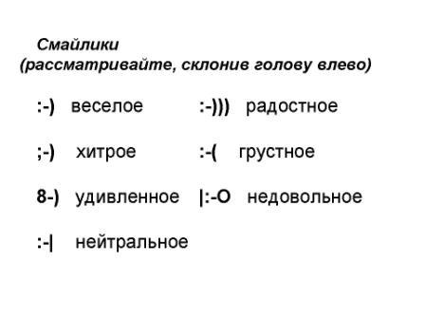

**Технологическая карта урока**

| **Этап** | **Технология проведения** | **Деятельность**  **учеников** | **Деятельность**  **учителя** | **Задания для учащихся, выполнение которых приведёт к достижению запланированных результатов** | **Планируемые предметные результаты** | **Планируемые УУД** |
| --- | --- | --- | --- | --- | --- | --- |
| Организационный момент |  | Учащиеся рассаживаются по местам. Проверяют наличие принадлежностей. | Приветствует учащихся, отмечает отсутствующих. |  | Психологическая готовность учащихся к уроку, создание благоприятного микроклимата | Саморегуляция, формирование навыков самоорганизации |
| Актуализация опорных знаний | Тестирование  Система голосования | Отвечают на вопросы | контролирует соблюдение правил ответа на вопросы. |  |  | Оценка своих ответов; умение с достаточно полнотой и точностью отвечать на вопросы |
| Мотивация учебной деятельности, постановка целей и задач урока | Анализ выполненного задания и определение темы урока. | Заполняют таблицу, в парах обмениваются тетрадями, узнают мнение одноклассников | Учитель направляет действия учащихся, ведёт диалог, ставит вопрос:  Как вы думаете, какая тема нашего урока. | Задание №79 из рабочей тетради  Приложение №1 | Учащиеся осознают возможность самореализации, учатся строить определенную картину своих действий на уроке | поиск и выделение необходимой информации; применение методов информационного поиска |
| Изучение нового материала | Презентация к уроку. Слайд 1-7 | Учащиеся смотрят, запоминают порядок действий. | Предлагает посмотреть презентацию «Кодирование информации», объясняет понятия «код» и «кодирование». | Презентация «Кодирование информации»  Приложение №2 | Открытие нового знания о терминах «код», «кодирование» | Оценивание усваиваемого содержания |
| Физминутка | Презентация «Физминутка» | Смотрят презентацию с физкультминуткой и одновременно выполняют упражнения | Объясняет упражнения физминутки | Презентация «Физминутка» приложение №3 | Учащиеся научатся снимать напряжение для дальнейшей эффективной работы. | Умение слушать и слышать |
| Проверка понимания | Презентация к уроку. Слайд 8-9 | Выполняют задания по декодированию сообщений совместно с учителем.  Самостоятельно в рабочей тетради выполняют задания №83, 84 | Объясняет принципы декодирования информации. Организует взаимопроверку учащимися заданий в рабочей тетради | Презентация «Кодирование информации»  Приложение №2  Задание №83 стр. 56 в РТ  Приложение №4  Задание №84 стр. 57 в РТ  Приложение №5 | Учащиеся научаться использовать простые кодовые таблицы для расшифровки закодированных сообщений | знаково-символические действия |
| Первичное закрепление | Мини-практикум  на основе заданий №86, 87 в рабочей тетради | Индивидуально выполняют задания №86, 87. По окончании работы зачитывают ответы | Корректирует и контролирует выполнение заданий | задание №86 стр. 60  приложение №6  задание №87 стр. 61  приложение №7 | Учащиеся научаться решать задачи по кодированию и декодированию информации | контроль, коррекция, оценка действий партнера |
| Физминутка | Видеофрагмент | Смотрят видео и повторяют все движения | Показывает движения физминутки | Приложение №8 | Учащиеся научатся снимать напряжение | Умение слушать и слышать |
| Домашнее задание |  | Записывают домашнее задание в дневник | Объясняет домашнее задание | Базовый уровень  §7 (1,2) стр.53 вопросы 3,7,8,9  Повышенный уровень РТ №88,89,92,93,94 |  | Саморегуляци, формирование навыков письма |
| Подведение итогов, рефлексия |  | Отвечают на вопросы учителя, каждый оценивает свою работу, выбирают лучших учеников урока. | Оценивает работу учащихся.  Можете ли вы назвать тему урока?  Что запомнилось легко и что вызвало затруднения?  Что у вас получилось лучше всего и без ошибок?  Какое задание вам понравилось больше всего и почему?  Как бы вы оценили свою работу?  Как вы думаете кто сегодня был на уроке лучшим? |  | Результат взаимодействия: осознание пользы от урока. | Развитие самооценки, рефлексия способов и условий действия; контроль и оценка процесса и результатов деятельности, адекватное понимания причин успеха или неуспеха в УД. |

Приложения

Приложение №1



Приложение №2

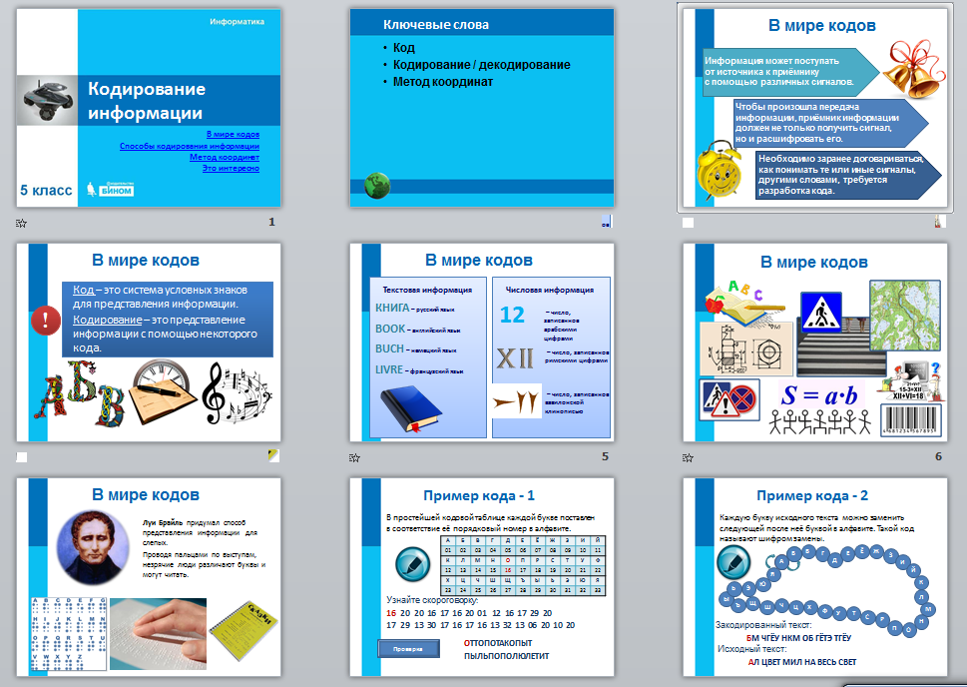

Приложение №4

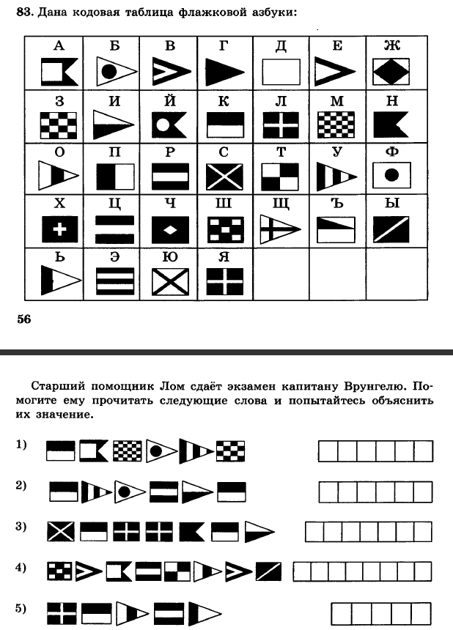

Приложение №6

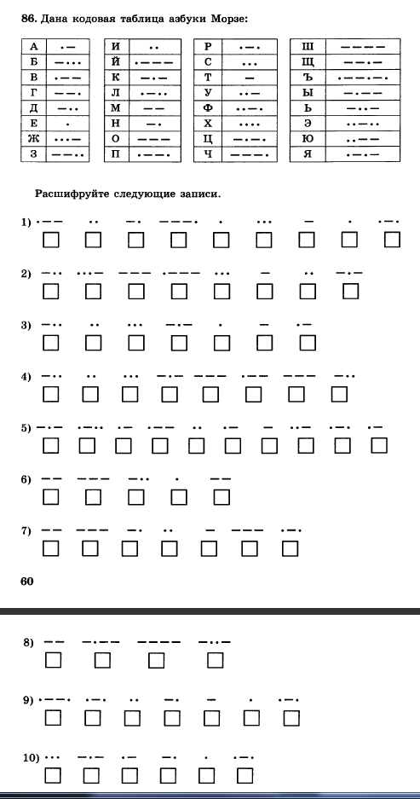

Приложение №7

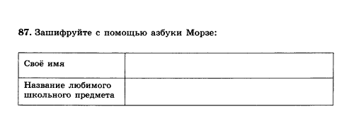

Приложение №8

